Сельское хозяйство Чунджа
Сфера деятельности: сельское хозяйство
Действующий бизнес: да
Месторасположение: в пригороде
Площадь территории: 25 га
Коммуникации: свет, вода, телефон
Здание колбасного цеха без оборудования,
пруд с рыбой,
теплица 140 кв м,
скважина с пресной водой t 40,
2 бассейна,
баня,
хоз. постройки кирпичные для всех видов животных под ключ,
3 двухэтажных дома по 250-300 кв м для обслуживающего персонала меблированные,
пирамида,
страусятник (кап. здание с выгоном 400кв. м),
свинарник,
скотарник с навесами1200квм,
нутрийник,
птичники2,
сеновал,
теплица,
пруд искусств. для разведения рыбы,
трансформаторная подстанция 63квар.
Хозяин 8 7017123001
Описание действующего бизнеса
На сегодняшний день крестьянское хозяйство, на территории 25 га, и имеет следующую инфраструктуру:
- жилой дом и веранда - 228.8 кв.м.
- навес - 2500 кв.м.
- страусятник - 400 кв.м.
- свинарник - 360 кв.м.
- навес 1 - 150 кв.м.
- сеновал - 192 кв.м.
- навес 2 - 121.3 кв.м.
- скотарник - 1200 кв.м.
- навес - 58.8 кв.м.
- склад - 12 кв.м.
- нутрийник - 30 кв.м.
- птичник 1- 30 кв.м.
- птичник 2 - 30 кв.м.
- дом для персонала - 109.2 кв.м.
- уборная - 1.2 кв.м.
- летняя кухня- 17.8 кв.м.
- баня - 117 кв.м.
- бассейн 1 - 72 кв.м.
- бассейн 2 - 72 кв.м.
- теплица- 144 кв.м.
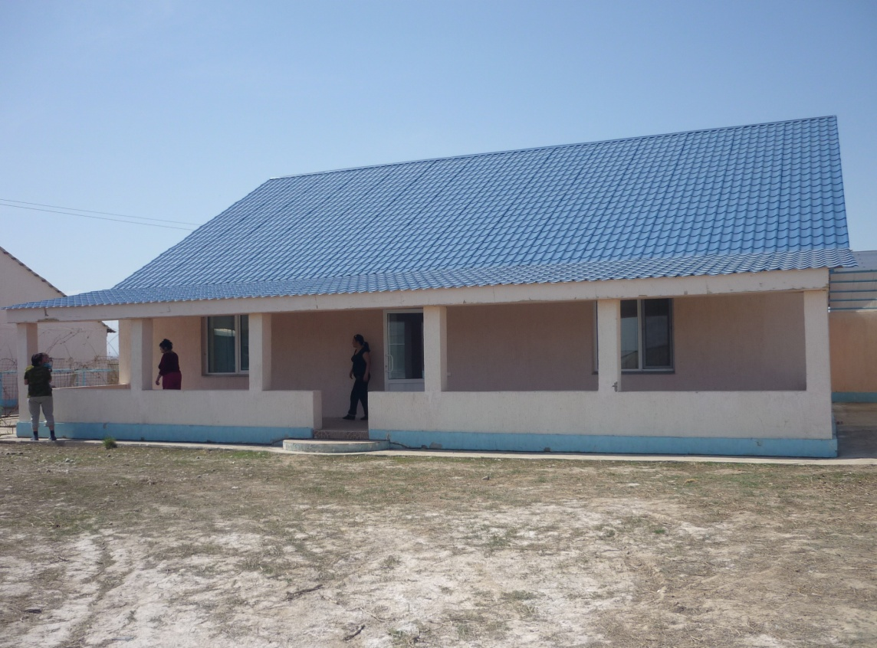
Таблица 1 Основные сведения об Объекте (крестьянском хозяйстве)
№ | Наименование | Описание объекта
1 | Месторасположение | Алматинская обл., Уйгурский р-н., трасса Чунджа – Кольджат
2 | Год постройки | 2007 г.
3 | Площадь общая | 228,8м²
4 | Материал стен | кирпич
5 | Состояние объекта | Хорошее
Гостевой домик представляет собой современную мини гостиницу на 50 мест, где имеются все необходимые удобства: душ, TV, телефон. Здесь имеется возможность отдохнуть несколько дней в уютной обстановке и с хорошим обслуживанием, и просто искупаться в бассейне с термальной водой
Единовременная вместмость госевого домика составляет 50 человек
